Sistema de Gestão de Usuários e Acessos (Admin Dashboard)

Gestão simples de usuários, onde os usuários podem ver os dados com permissão limitada e o gestor tem total controle dos dados tendo acesso ao CRUD completo!

Essa aplicação é fullstack, com autenticação, validação de dados, tratamento de erros, tipada para garantir uma segurança para futuras versões, conteinerizada para rodar em qualquer ambiente. No Backend temos um CRUD completo para servir o Frontend, tendo a validação correta das permissões de cada usuário. No Frontend utilizamos de componentes reutilizáveis para melhor flexibilidade e escalabilidade.

Esse projeto tem as seguintes stacks separadas por aplicação:

Backend
- Node.js
- Express
- TypeScript
- Sequelize
- SQL - MySQL
- JWT
- Docker (API + DB)

Frontend:
- React
- TypeScript
- HTML / CSS
- Fetch
O objetivo principal do projeto é o pleno funcionamento de seus requisitos, em sua primeira versão não contemplará assuntos como:
❌ Testes automatizados (opcional depois)
❌ Microserviços
❌ Clean Architecture hardcore
❌ CQRS
❌ Mensageria
❌ UI perfeita

Obs: Em versões futuras poderá ser discutido a melhoria da aplicação com os assuntos citados acima

Diagramas
Contamos com 3 diagramas essenciais, para facilitarmos o entendimento de algumas partes, optamos por poucos diagramas justamente para não ficarmos preso a isso

Diagrama de Fluxo
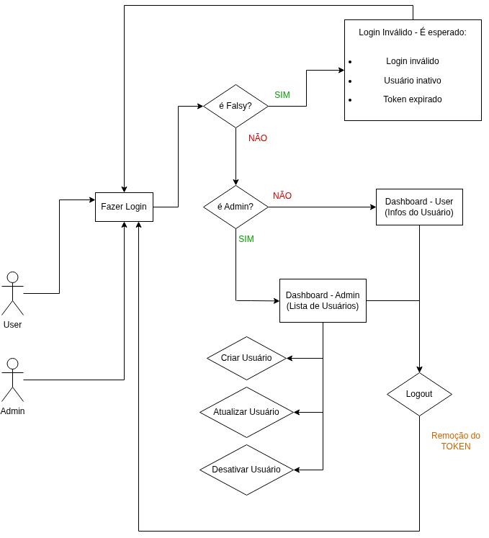

Diagrama ER
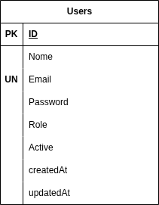

Diagrama arquitetural
